２００９年９月８日
世界最大記録容量３３４ＧＢの２.５インチハードディスク量産開始
昭和電工株式会社（社長：高橋 恭平）は、本年８月より、２.５インチサイズとしては世界最大（注１）となる１枚当りの記録容量が３３４ギガバイトのハードディスクの量産を本格的に開始いたしました。当社は、１．８９インチ、２．５インチ、３．５インチサイズのハードディスクにおいて、垂直磁気記録方式（注２）第４世代（注３）の量産を現在中心に行なっておりますが、今般の第５世代（注３）２．５インチの量産開始により、一層進む大容量化をリードいたします。
大記録容量のハードディスクに対する需要は、動画の保存・編集を行うノートパソコン向けや、ハイビジョン放送を高画質で録画できるＨＤＤレコーダー向けに拡大しています。当社は、今後とも最高品質の大記録容量ハードディスクをお客様へ安定的に供給すると共に、２.５インチ以外の垂直磁気記録方式第５世代（注３）のハードディスクについてもタイムリーに量産化を行い、お客様の高容量化へのご要望に応えてまいります。
当社は、ハードディスク事業において、世界をリードする技術の開発に取り組んでおります。今後とも世界最大のハードディスク外販メーカーとして、質・量の両面においてお客様のご期待にお応えしてまいります。 以上
- 世界最大： ２００９年９月８日現在、当社調べ。
- 垂直磁気記録方式：ハードディスク記録容量の大幅な拡大を可能にする技術。従来の面内記録方式 がディスク面に水平に磁気を記録するのに対して、垂直磁気記録方式は縦方向に記録するため、記 録密度を大幅に高めることが可能。
- 第４世代・第５世代：当社の垂直磁気記録方式ハードディスクは、記録容量に応じて次のとおり区分できます。
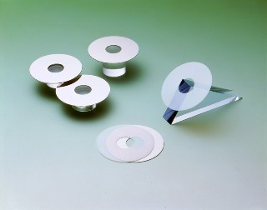
◆報道機関お問合せ先 IR・広報室 ０３－５４７０－３２３５
【ハードディスク】

